МИНИСТЕРСТВО ОБРАЗОВАНИЯ И НАУКИ РОССИЙСКОЙ ФЕДЕРАЦИИ ФЕДЕРАЛЬНОЕ ГОСУДАРСТВЕННОЕ АВТОНОМНОЕ ОБРАЗОВАТЕЛЬНОЕ УЧРЕЖДЕНИЕ ВЫСШЕГО ОБРАЗОВАНИЯ «РОССИЙСКИЙ УНИВЕРСИТЕТ ДРУЖБЫ НАРОДОВ»

Факультет физико-математических и естественных наук Кафедра информационных технологий

Отчет по лабораторной работе №9

Тема "Текстовой редактор emacs". Выполнила:

Студентка группы НПИбд-02-21 Студенческий билет №1032211220 Шаповалова Диана Дмитриевна 19 мая 2022г

Москва

Цель работы: Познакомиться с операционной системой Linux. Получить практические навыки работы с редактором Emacs. Ход работы:

1. Открыть emacs.

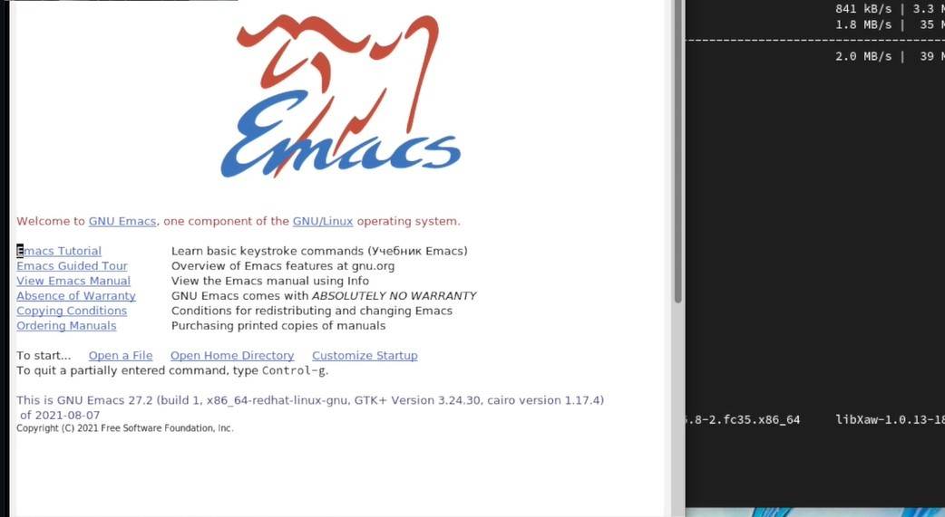

рис.1 открываем редактор

1. Создать файл lab07.sh с помощью комбинации Ctrl-x Ctrl-f (C-x C-f).

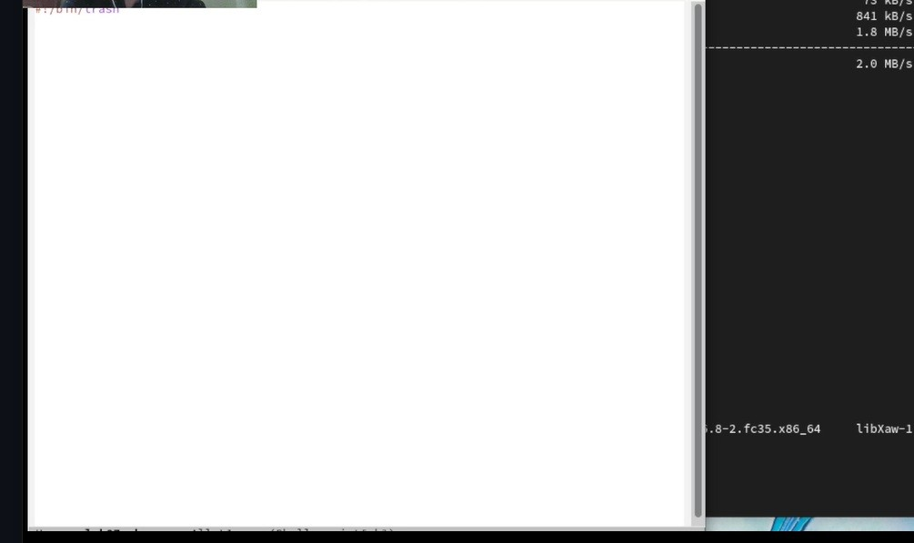

рис.2 создаем файл

1. Наберите текст: 1 #!/bin/bash
   1. HELL=Hello
   2. function hello {
   3. LOCAL HELLO=World
   4. echo $HELLO

6 }

1. echo $HELLO
2. hello

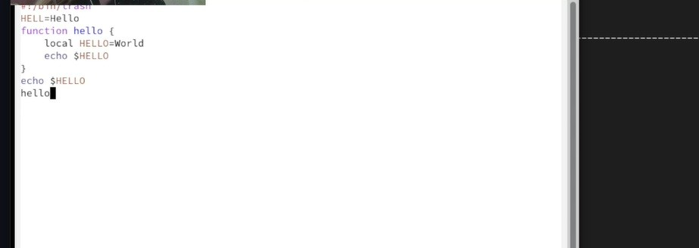

рис.3 набираем текст

1. Сохранить файл с помощью комбинации Ctrl-x Ctrl-s (C-x C-s).
2. Проделать с текстом стандартные процедуры редактирования, каждое действие должно осуществляться комбинацией клавиш.
   1. Вырезать одной командой целую строку (С-k).

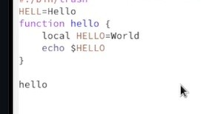

рис.4 Вырезаем строчку

* 1. Вставить эту строку в конец файла (C-y).

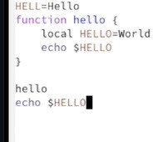

рис.5 вставялем строчку

* 1. Выделить область текста (C-space).
  2. Скопировать область в буфер обмена (M-w).
  3. Вставить область в конец файла.

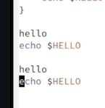

рис.6

* 1. Вновь выделить эту область и на этот раз вырезать её (C-w).

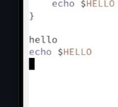

рис.7

* 1. Отмените последнее действие (C-/).

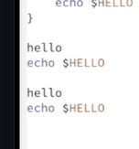

рис.8

1. Научитесь использовать команды по перемещению курсора.
   1. Переместите курсор в начало строки (C-a).



рис.9

* 1. Переместите курсор в конец строки (C-e).

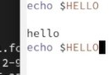

рис.10

1. Управление буферами.
   1. Вывести список активных буферов на экран (C-x C-b).

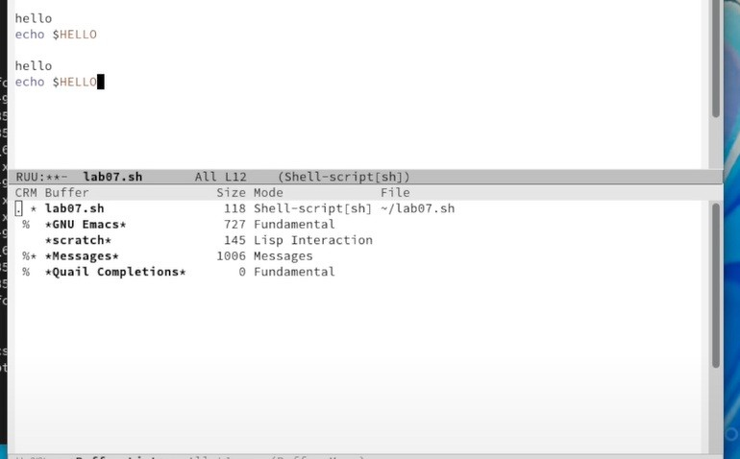

рис.11

* 1. Закройте это окно (C-x 0).

1. Управление окнами.
   1. Поделите фрейм на 4 части: разделите фрейм на два окна по вертикали (C-x 3), а затем каждое из этих окон на две части по горизонтали (C-x 2).

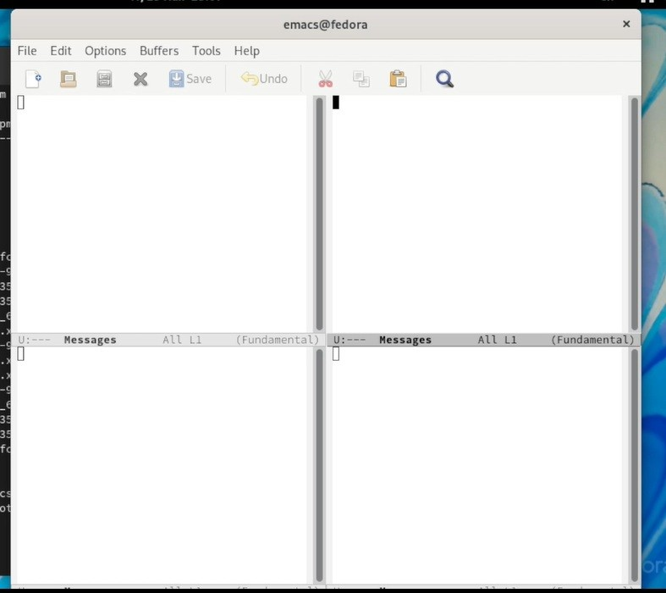

рис.12

* 1. В каждом из четырёх созданных окон откройте новый буфер (файл) и введите несколько строк текста.

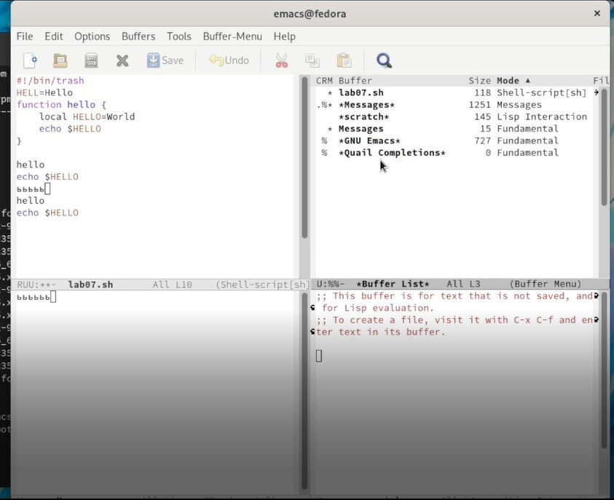

рис.13

1. Режим поиска

9.1. Переключитесь в режим поиска (C-s) и найдите несколько слов, присутствующих в тексте

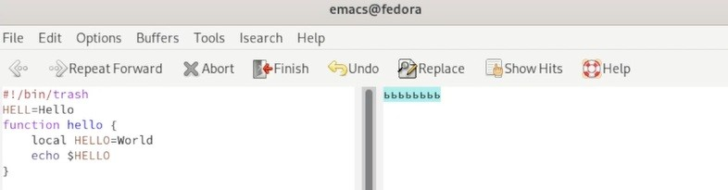

рис.14 найденный текст подсвечен

Вывод: Я познакомилась с операционной системой Linux и получила практические навыки работы с редактором Emacs.

Контрольные вопросы

1. Кратко охарактеризуйте редактор emacs.
2. Своими словами опишите, что такое буфер и окно в терминологии emacs’а.
3. Можно ли открыть больше 10 буферов в одном окне?
4. Какие буферы создаются по умолчанию при запуске emacs?
5. Какие клавиши вы нажмёте, чтобы ввести следующую комбинацию C-c | и C-c C-|?
6. Как поделить текущее окно на две части?
7. В каком файле хранятся настройки редактора emacs?
8. Какой редактор вам показался удобнее в работе vi или emacs? Поясните почему.

Ответы:

1. Emacs представляет собой мощный экранный редактор текста, написанный на языке высокого уровня Elisp.
2. Буфер — объект, представляющий какой-либо текст.

Окно — прямоугольная область фрейма, отображающая один из буферов.

1. Да
2. Только что запущенный Emacs несет один буфер с именем "scratch"
3. Сtrl+c | Ctrl+c Ctrl+|
4. Ctrl+x 3
5. Настройки emacs хранятся в файле .emacs, который хранится в домашней дирректории пользователя.
6. Vi, он проще.